Más que Mates

PRIMER CICLO

En una biblioteca hay un diccionario de tres tomos, ordenados. Cada tomo contiene 100 hojas. Una ratita muy hambrienta se come desde la primera hoja del tomo I hasta la última del tomo III (No se come las tapas, demasiado duras).
¿Cuántas hojas se comió la ratita?

SEGUNDO CICLO

En el pantano, un día de calma absoluta, un barquero enamorado, saca una moneda y la arroja al agua, al tiempo que formula un deseo. ¿El nivel del agua subirá o bajará?

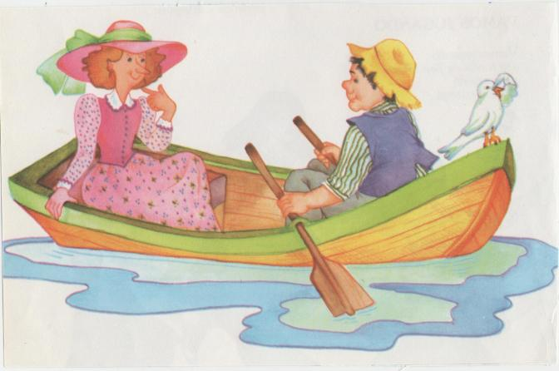
Probablemente no fuera la respuesta
a esta pregunta el deseo del barquero,
pero este es el problema.

